ЁФедеральное государственное автономное образовательное учреждение высшего образования
«Национальный исследовательский университет ИТМО»
Факультет программной инженерии и компьютерной техники
Направление подготовки 09.03.04 «Программная инженерия» –
Системное и прикладное программное обеспечение

Отчёт
По лабораторной работе №4
По моделированию
Вариант: 52\10

Выполнили:
студенты 3 курса
Поленов Кирилл Александрович
Пименова Екатерина Андреевна
Группа: Р3313
Принял:
Тропченко Андрей Александрович

г. Санкт-Петербург, 2025

Задание
Разработка имитационных моделей и проведение модельных
экспериментов с целью исследования зависимостей характеристик
функционирования от параметров и выявления свойств замкнутых и
разомкнутых СеМО (РСеМО), а также сравнительный анализ
эффективности разомкнутых и замкнутых СеМО (ЗСеМО).
Исследования выполняются с применением имитационного
моделирования в среде GPSS или в системе моделирования Any Logic.
При представлении в отчете результатов исследований предпочтение
следует отдавать графической форме в виде гистограмм и графиков,
наглядно отображающих зависимости основных наиболее важных (с точки
зрения исследователя) характеристик исследуемых систем от параметров
(таких как загрузка, характер потока поступающих в РСеМО заявок,
характер обслуживания заявок в узлах, количество приборов в узлах).
Представление результатов в виде таблиц носит только
рекомендательный характер и может быть выполнено, если это
необходимо для подтверждения сформулированных выводов.

Ход работы

Исходные данные по варианту:

Вариант | К-во узлов n | Количество приборов в узлах |  |  |  | Номер узла | Тип модели
Вариант | К-во узлов n | У1 | У2 | У3 | У4 | Номер узла | Тип модели
52 | 4 | 3 | 2 | 1 | 2 | 2 | М3

Тип модели:
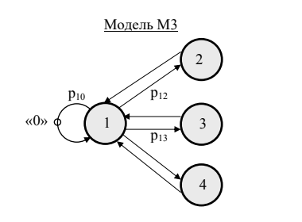

Параметры узлов СеМО:

Вариант (В) | Вероятность передач |  |  | Средние длительности обслуживания, с
Вариант (В) | p₁₀ | p₁₂ | p₁₃ | b₁ | b₂ | b₃ | b₄
10 | 0,2 | 0,5 | 0,1 | 10 | 12 | 15,5 | 25

GPSS-модель Эрланга 2-го порядка замкнутая СеМО:

t_b1 EQU 10; Average device's 1 service durability
t_b2 EQU 12; Average device's 2 service durability
t_b3 EQU 15.5; Average device's 3 service durability
t_b4 EQU 25; Average device's 4 service durability

RN_B EQU 533; Generator's number of service durability
RN_erl1 EQU 31; номер первого генератора для распределения Эрланга 2-го порядка
RN_erl2 EQU 125; номер второго генератора для распределения Эрланга 2-го порядка
Erl_2 VARIABLE (Exponential(RN_erl1,0,t_b2/2))+(Exponential(RN_erl2,0,t_b2/2)); сл.величина по закону Эрланга 2-го порядка for device 2
*******************

Uz_1 STORAGE 3
Uz_2 STORAGE 2
Uz_4 STORAGE 2

*******************

GENERATE ,,,1

Met_1 QUEUE 1
ENTER Uz_1
DEPART 1
ADVANCE (Exponential(RN_B,0,t_b1))
LEAVE Uz_1
TRANSFER .2,,Met_0
TRANSFER .62,,Met_2
TRANSFER .33,,Met_3
TRANSFER ,Met_4

Met_2 QUEUE 2
ENTER Uz_2
DEPART 2
ADVANCE V$Erl_2
LEAVE Uz_2
TRANSFER ,Met_1

Met_3 QUEUE 3
SEIZE 3
DEPART 3
ADVANCE (Exponential(RN_B,0,t_b3))
RELEASE 3
TRANSFER ,Met_1

Met_4 QUEUE 4
ENTER Uz_4
DEPART 4
ADVANCE (Exponential(RN_B,0,t_b4))
LEAVE Uz_4
TRANSFER ,Met_1

Met_0 TRANSFER ,Met_1

*******************
GENERATE 100000
TERMINATE 1

Результаты (зависимость производительности от количества заявок):

Число заявок (М) | Производительность ($λ_{0}$)
1 | 0,00892
10 | 0,05313
20 | 0,05848
30 | 0,05965
40 | 0,05980
45 | 0,05993
47 | 0,05986
48 | 0,05994
49 | 0,05988
50 | 0,05988

Характеристики:

- Время пребывания в системе = 816
- Производительность (предельная) = 0,05988

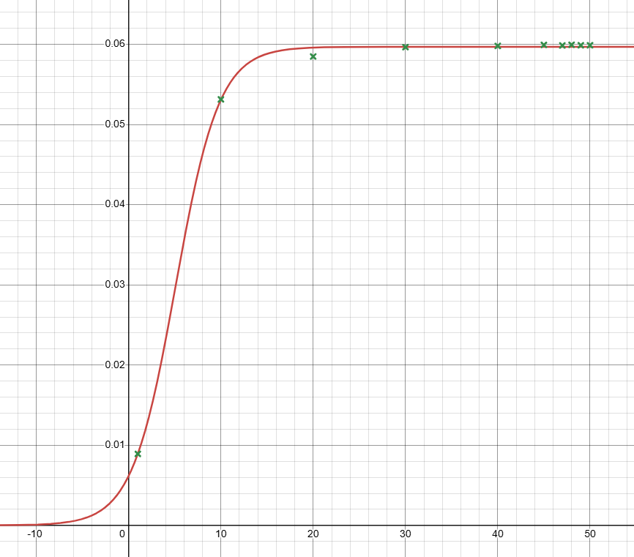

Узкое место – 1 узел:

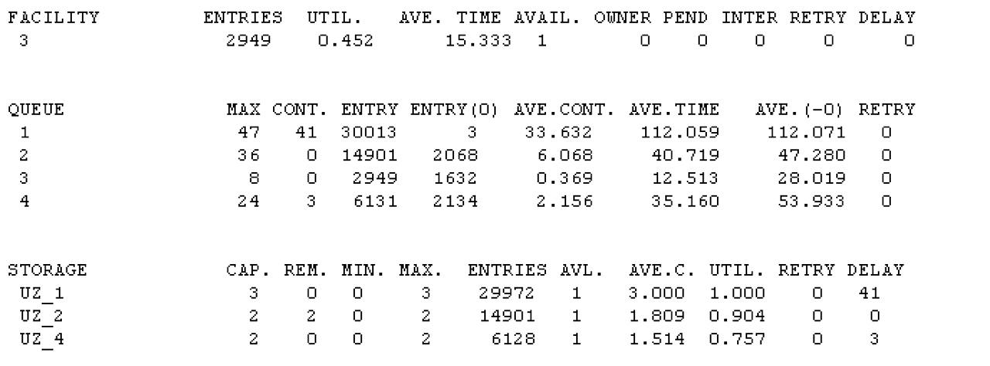

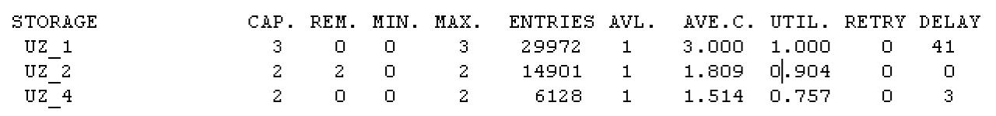

Устранили узкое место путём уменьшения времени обработки в два раза. Производительность возросла, при ранее M_{макс} = 49 заявок производительность стала равна 0,06616.

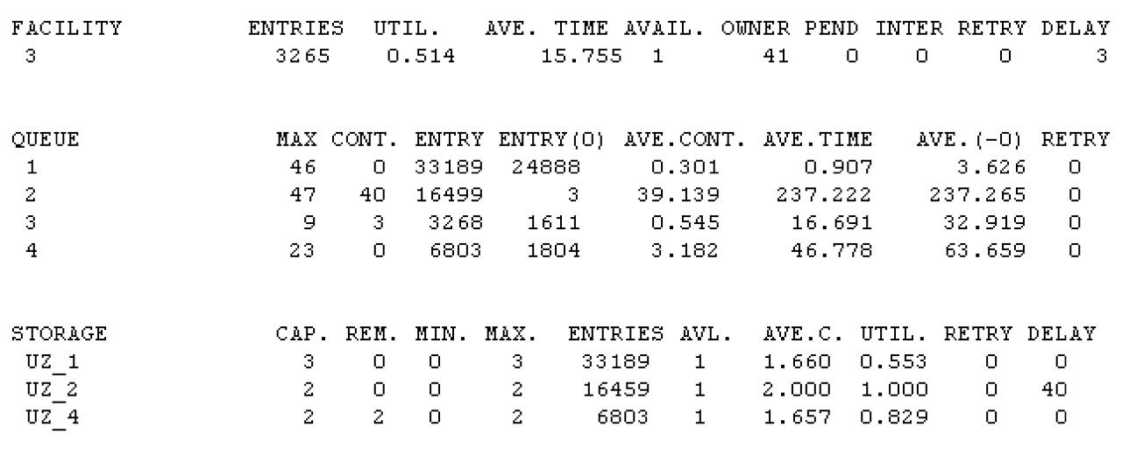

Обновленные характеристики:
Время пребывания = 740
Производительность (предельная) = 0,06616

GPSS-модель экспоненциальная разомкнутая СеМО:

t_b1 EQU 5; Average device's 1 service durability
t_b2 EQU 12; Average device's 2 service durability
t_b3 EQU 15.5; Average device's 3 service durability
t_b4 EQU 25; Average device's 4 service durability

t_a EQU 15.1149

RN_B EQU 533; Generator's number of service durability
RN_erl1 EQU 31; номер первого генератора для распределения Эрланга 2-го порядка
RN_erl2 EQU 125; номер второго генератора для распределения Эрланга 2-го порядка
Erl_2 VARIABLE (Exponential(RN_erl1,0,t_b2/2))+(Exponential(RN_erl2,0,t_b2/2)); сл.величина по закону Эрланга 2-го порядка for device 2
*******************

Uz_1 STORAGE 3
Uz_2 STORAGE 2
Uz_4 STORAGE 2

*******************

GENERATE (Exponential(RN_B,0,t_a))

Met_1 QUEUE 1
ENTER Uz_1
DEPART 1
ADVANCE (Exponential(RN_B,0,t_b1))
LEAVE Uz_1
TRANSFER .2,,Met_0
TRANSFER .62,,Met_2
TRANSFER .33,,Met_3
TRANSFER ,Met_4

Met_2 QUEUE 2
ENTER Uz_2
DEPART 2
ADVANCE (Exponential(RN_B,0,t_b2)) ;V$Erl_2
LEAVE Uz_2
TRANSFER ,Met_1

Met_3 QUEUE 3
SEIZE 3
DEPART 3
ADVANCE (Exponential(RN_B,0,t_b3))
RELEASE 3
TRANSFER ,Met_1

Met_4 QUEUE 4
ENTER Uz_4
DEPART 4
ADVANCE (Exponential(RN_B,0,t_b4))
LEAVE Uz_4
TRANSFER ,Met_1

Met_0 TERMINATE 1

Характеристики:

При среднем интервале поступления заявок в сеть, равном 15,1149

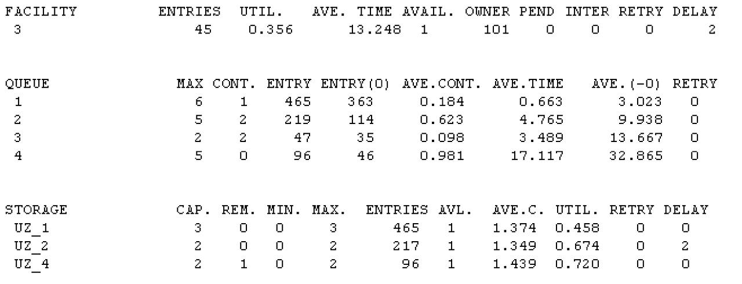

Время пребывания = 122
Среднее число заявок в сети = 8 заявок

При среднем интервале поступления заявок в сеть, равном 12,1149

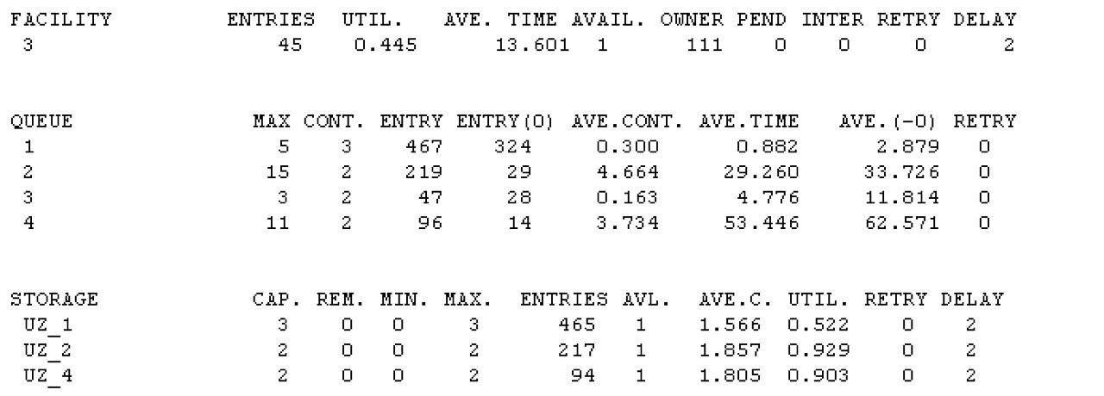

Время пребывания = 220
Среднее число заявок в сети = 18 заявок

При среднем интервале поступления заявок в сеть, равном 7,1149

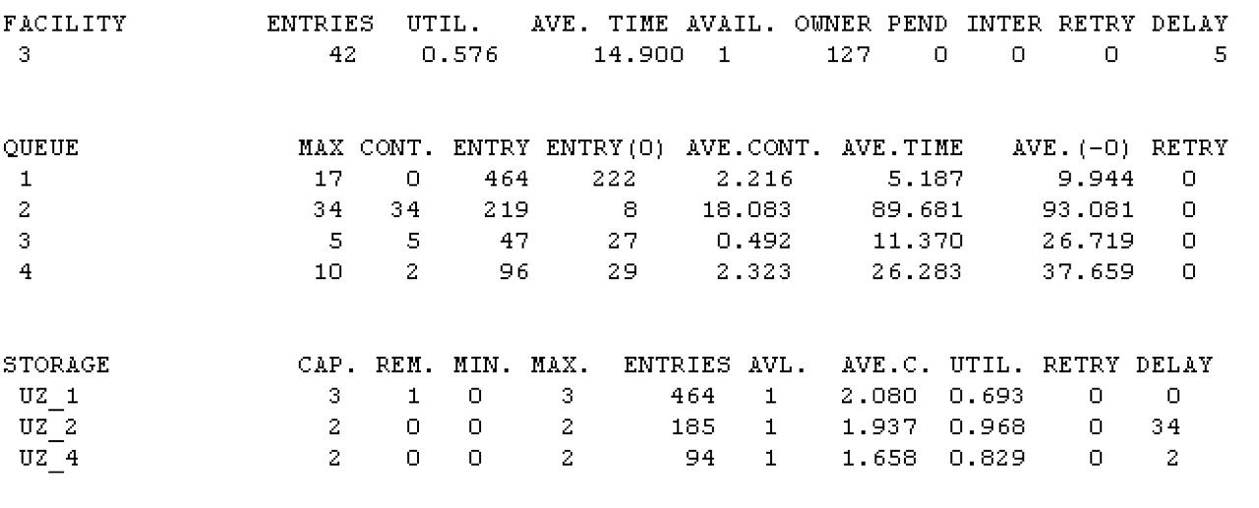
Время пребывания = 366
Среднее число заявок в сети = 51 заявок

При среднем интервале поступления заявок в сеть, равном 3,1149

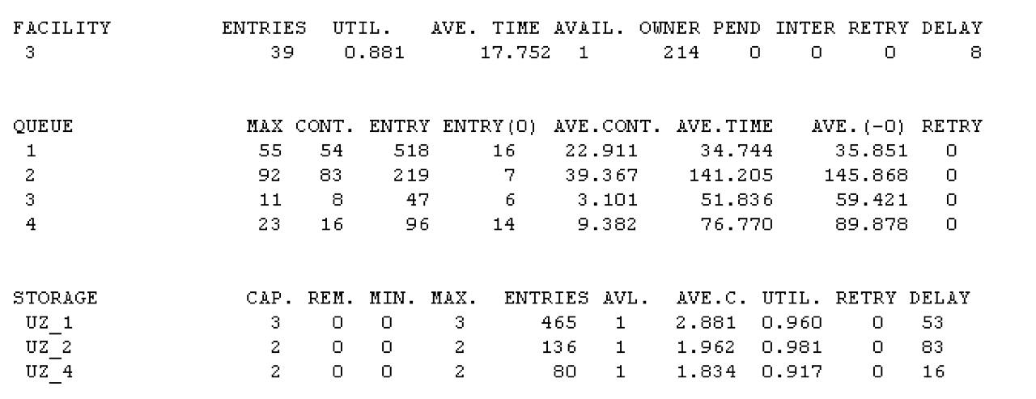

Время пребывания = 711
Среднее число заявок в сети = 228 заявок

При среднем интервале поступления заявок в сеть, равном 1,1149

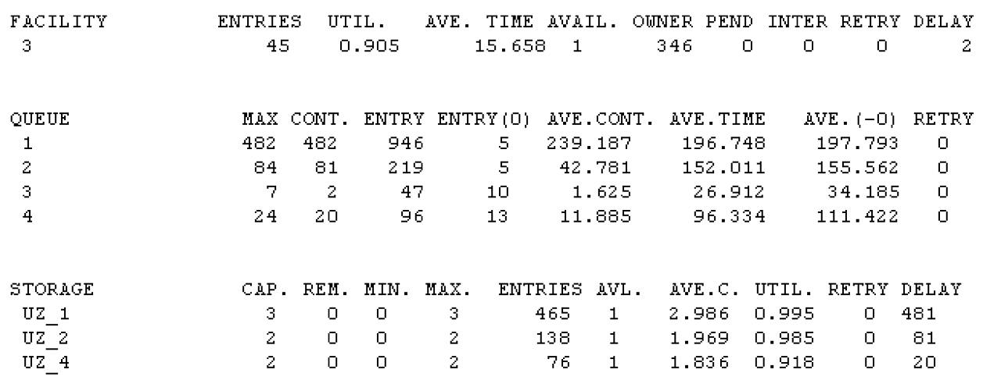

Время пребывания = 1556
Среднее число заявок в сети = 1396 заявок

При среднем интервале поступления заявок в сеть, равном 0,1149

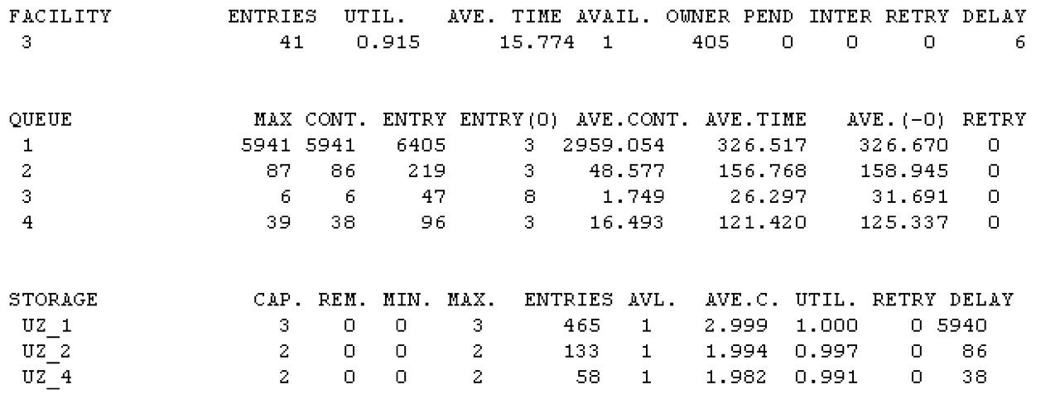

Время пребывания = 2241
Среднее число заявок в сети = 19515 заявок

Вывод:
В процессе выполнения лабораторной работы мы при смоделировали несколько GPSS-моделей (ЗСеМО и РСеМО) с несколькими устройствами и различными законами, принадлежащих им. Нашли их «узкие места» и решили их, нашли их характеристики и доказали, что «узкое место» устранено.

